Муниципальное бюджетное общеобразовательное учреждение «Большегородищенская средняя общеобразовательная школа имени героя Советского Союза Н. Г. Сурнева
Шебекинского района Белгородской области»

Из опыта работы по обеспечению качественной подготовки учащихся к ЕГЭ.
Решение геометрических задач С -2.

Учитель математики : Богданова В.В.

Алгебра - не что иное как записанная
в символах геометрия,
а геометрия - это просто алгебра,
воплощенная в фигурах.

Софий Жермен (1776-1831)

Широко известно, что геометрия - «камень преткновения» для школьников, предмет, одинаково сложный как в плане восприятия учащимися, так и в плане поиска доступных путей изложения педагогом.
В ходе изучения курса геометрии, решение конкретных задач- это не самоцель. Главной целью должно явиться формирование умений анализировать предлагаемую конфигурацию, видеть в ней детали, их свойства, позволяющими обосновывать шаги решения и проводить вычисления.
Умение решать задачи на базовом уровне- непременное условие для усвоения геометрии на любом уровне. Чтобы успешно решать геометрические задачи, нужно:

- Знать свойства опорных конфигураций;
- Уметь проанализировать предлагаемую задачу, выделить основные конфигурации, распознать в ней опорную, установить связи между ее элементами, их взаимное расположение;
- Организовать повторение на каждом уроке параллельно с изучением нового материала;
- Организовать обобщающее повторение не по блокам, как изучали по программе, за основу повторения принимать вид фигуры, тогда будет получаться обобщающее рассмотрение свойств опорных конфигураций;
- Требовать от учащихся обоснования наиболее важных шагов, которые являются ключевыми, логическими;
- Научить учащихся применять теорему, а не воспроизводить ее доказательство;
- Систематически включать в содержание уроков задачи простого и комплексного характера;
- При анализе стереометрических задач опираться на обобщающие свойства опорных конфигураций;
- При решении задач требовать от ученика обоснования наиболее важных шагов;
- На каждом уроке проводить устную работу по решению опорных задач.

Проанализировав задачи в ЕГЭ, можно сказать, что в преподавании геометрии в школе очень много изучается как бы вскользь, чуть затрагивая свойство или даже теорему.
К таким моментам можно отнести, например, свойство биссектрисы угла в треугольнике.
Биссектриса угла в треугольнике делит противоположную сторону на отрезки, пропорциональные сторонам угла, из которого проведена данная биссектриса.
Однако на экзаменах в форме ЕГЭ в заданиях по геометрии 2004 и 2005 года дается задача именно на данное свойство. В варианте 60 2005 года приведена задача по геометрии: В прямоугольном треугольнике АВЕ с прямым углом Е проведена биссектриса ВТ, причем АТ = 15, ТЕ = 12. Найдите площадь треугольника АВТ. Данная задача именно на свойство биссектрисы.
В варианте 74 2005 года задача по геометрии: В прямоугольном треугольнике АВС с прямым углом С проведена биссектриса ВК. Найдите площадь треугольника АВК, если площадь треугольника АВС равна 21, а синус угла А равна 0,4. Данная задача также на свойство биссектрисы.
Для хорошего результата по ЕГЭ на данное свойство следует обратить особое внимание. Кроме данного свойства, такая же судьба у некоторых других свойств и признаков. Например: свойство четырехугольника, описанного окружностью, и четырехугольника с вписанной окружностью.
У четырехугольника, в который вписана окружность, суммы противоположных сторон равны. У четырехугольника, около которого описана окружность, сумма противоположных углов равна 180 градусам.
Свойство длин касательных, проведенных из произвольной точки к окружности, также недостаточно подтверждена задачами. Конечно, учитель для того и находится в классе, чтобы должным образом организовать работу в классе. Необходимо постоянно повторять, контролировать, организовывать взаимопроверку и самопроверку на уроках и во внеурочное время, чтобы вызывать постоянный интерес к решению задач.
Начиная каждый урок геометрии, я начинаю его с повторения. В 10-м и 11-м классе решают задачи на планиметрию. Всю программу по планиметрии разбила на блоки.
- 1 блок – треугольники и их элементы;
- 2 блок – четырехугольники и их элементы;
- 3 блок – площади многоугольников;
- 4 блок – окружность и ее элементы;
- 5 блок – хорды, секущие и касательные;
- 6 блок – векторы, метод координат на плоскости.
Блок включает систему знаний и навыков, которые учащийся должен продемонстрировать после его изучения. Блок устанавливает границы, в которых знания учащихся оцениваются, и стандарты, в соответствии с которыми проходит обучение и оценка. Сам по себе модуль не является учебной программой или планом. Приведу пример изучения 1-го блока. Этапы блока:
1 этап – повторение необходимых теоретических знаний:
- виды треугольников (равносторонний, равнобедренный, прямоугольный);
- элементы треугольника и их свойства ( медиана, биссектриса, высота, проекции катетов);
- теорема Пифагора;
- теорема косинусов;
- теорема синусов;
- средняя линия треугольника;
- подобие треугольников.
Для 10–11-классников этот материал не трудный, но, учитывая, что он занимает на уроке от 8 до 10 минут, он является очень важным именно для подготовки учащихся к решению задач на ЕГЭ.
2 этап – решение простейших задач и контроль в группах и в парах; работа по дидактическому материалу;
3 этап – решение нестандартных и трудных задач. Такие задачи приносят огромную пользу. Решение одной трудной задачи заменяет решение многих простейших задач, но на данном этапе это продиктовано реальной потребностью. На данном этапе контроль осуществляется в основном учителем.
4 этап – предварительный контроль. Так как данный материал на уроке не основной, то и проверка несколько затруднена. В контрольные, самостоятельные по основной теме я добавляю последним пунктом задачу из курса планиметрии.
Роль учителя – подобрать таким образом теоретический и практический учебный материал, чтобы он был направлен на решение интегрированной дидактической цели, обеспечивал системность деятельности учащихся при индивидуальной и групповой работе. При такой организации учебного процесса все участники оперируют одинаковыми понятиями
.
Цель – активизация самостоятельности учащихся на протяжении всего периода обучения. Реализация цели позволит:
- повысить мотивацию обучения;
- повысить качество знаний;
- сформировать интерес учащихся к геометрии.
3. Пример практического варианта
Вариант 20
1. Угол ВАС при основании АВ равнобедренного треугольника АВС равен 50º. Высоты треугольника пересекаются в точке О.
Вычислить АОВ.
2. Высота равностороннего треугольника равна 5 см. На одной из его сторон дана точка, расстояние от которой до другой стороны равно 3 см. Найти расстояние от этой точки до другой стороны.
3. Сумма двух углов параллелограмма равна 100º. Вычислите углы параллелограмма.
4. Острый угол прямоугольной трапеции равен 45º. Определить ее среднюю линию, если меньшая диагональ и большая боковая сторона равны между собой и меньшее основание равно 12 см.
5. Средняя линия равнобедренной трапеции равна 18 см, отношение оснований равно 1 : 5. Определить высоту трапеции, если ее боковая сторона равна 15 см.
6. Сумма длин диагоналей квадрата равна 16 см. Найти площадь прямоугольника, если одна его сторона на 3 см меньше другой, а периметр равен периметру квадрата.
7. Одна сторона прямоугольника на 2 см меньше другой, а его площадь равна 35. Найти площадь квадрата, периметр которого равен периметру данного прямоугольника.
8. Найти площадь равнобедренного треугольника, если высоты, опущенные на его основание и боковую сторону, соответственно равны 5 и 6.
9. Диагонали равнобочной трапеции взаимно перпендикулярны, а площадь равна 4. Определить высоту трапеции.
10. Около окружности описана равнобедренная трапеция с тупым углом 120º и периметром 36. Найти ее площадь.
11. В равнобедренном треугольнике основание равно 30, а боковая сторона – 39. Определить радиус вписанной окружности.
12. В равнобочную трапецию, площадь которой равна 20, вписана окружность радиуса 2. Определить стороны трапеции.
13. В параллелограмме острый угол равен 60º. Найти стороны параллелограмма, если его периметр равен 22, а меньшая диагональ равна 7.
14. В трапеции АВСД Д=АСВ. АС – биссектриса угла А. Определить диагональ АС, если средняя линия трапеции равна 8, а основания относятся как 3: 5.
15. В равнобедренном треугольнике центр вписанной окружности делит высоту в отношении 17: 15. Основание равно 60. Найти радиус этой окружности.
16. В равнобедренном треугольнике основание равно 16, а боковая сторона – 10. Определить радиусы вписанной и описанной окружностей и расстояние между их центрами.
17. Найти площадь правильного восьмиугольника со стороной 8 см.
18. АВ – диаметр, АС – хорда, АД – ее проекция на диаметр АВ. Найти радиус, если АС = 12, АД = 4.
19. В прямоугольном треугольнике биссектриса прямого угла делит гипотенузу в отношении 3 : 4, радиус вписанного круга равен 7. Найти стороны треугольника.
20. Центр вписанной окружности делит высоту равнобедренного треугольника, опущенную на основание, на отрезки 5 и 3, считая от вершины. Найти стороны треугольника.
21. Около равнобедренного треугольника, боковая сторона которого вдвое больше основания, описана окружность радиуса 1. Найти радиус окружности, вписанной в этот треугольник, и расстояние между центрами вписанной и описанной окружностей.
22. При каком значении С векторы (С; 2) и в (18; С) коллинеарны и одинаково направлены?
23. Найти основание трапеции, если ее площадь равна 144 см², а основания относятся как 4: 5 и высота равна 16 см.

Особые затруднения у старшеклассников вызывают стереометрические задачи, в которых требуется построить сечение многогранника плоскостью, найти площадь сечения, угол между скрещивающимися прямыми, угол между прямой и плоскостью, двугранные углы между плоскостями. Перечисленные задания в демонстрационном варианте ЕГЭ по математике составляют содержание задач уровня С2.
Многолетний опыт преподавания курса школьной геометрии свидетельствует, что для успешного освоения учащимися знаний данного типа необходимо серьезно упрощать исследуемую задачу. Это обусловлено отсутствием у учащихся пространственного мышления и неумением, корректно использовать, технику проекционной геометрии. Возможным решением проблемы является широкое использование при решении задач алгебраического подхода, включающего сведения из векторной алгебры и аналитической геометрии.
Отметим, что применение различных методов для решения геометрических задач (метод координат, метод «объемов») помогает школьнику активно решать стереометрические задачи, встречающиеся в различных вариациях в каждой версии вариантов ЕГЭ.
Рассмотрим примеры задач из демоверсий и сборников для подготовки к ЕГЭ и разберем различные способы решения этих задач.

Тема: угол между скрещивающимися прямыми.

Определение: скрещивающиеся прямые – прямые, не лежащие в одной плоскости. Углом между скрещивающимися прямыми называется угол между пересекающимися параллельными им прямыми.
Задача № 1.
Дана правильная четырехугольная пирамида МАВСD, все ребра основания которой равны 7. Угол между прямыми DМ и АL, где L- середина ребра МВ, равен 60${}^{0}$. Найти высоту данной пирамиды.
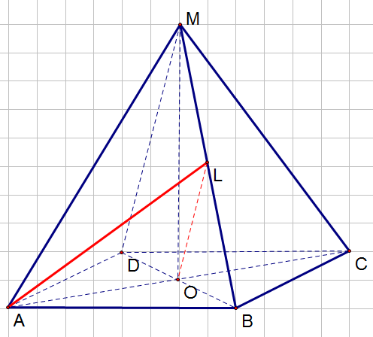
Решение № 1.

Традиционный (геометрический) способ решения данной задачи предполагает, что ученик очень хорошо изучил не только теоремы стереометрии, но и отлично знает формулы планиметрии не входящие в курс средней школы. В данной задаче будем находить высоту, используя определение угла между скрещивающимися прямыми DM и AL. Проводим в плоскости (DМВ) прямую ОL параллельную прямой DМ. Прямые DM и OL пересекаются, следовательно угол ALO между ними равен 60${}^{0}$. Обозначим DМ = а, АО =$\frac{7}{\sqrt{2}}$. Рассмотрим треугольник АLO - прямоугольный. По теореме о трех перпендикулярах LO$\text{АС}$. AL=$\frac{\text{АО}}{\text{sin}{\text{60}}^{0}}=\frac{7\sqrt{2}}{\sqrt{3}}\text{.}$ И сразу возникает проблема для учащихся. Для нахождения длины стороны AL (АL является медианой треугольника АМВ) надо знать формулу нахождения медианы треугольника зная его стороны. m${}_{а}=\frac{1}{2}\sqrt{2в^{2}+2с^{2}−а^{2}}$. Далее подставляем полученные данные в уравнение и вычисляем;
AL$=\frac{1}{2}\sqrt{2{\text{AM}}^{2}+2{\text{AB}}^{2}−{\text{MB}}^{2}}$=$\frac{1}{2}\sqrt{2a^{2}+\text{98}−a^{2}}=\frac{7\sqrt{2}}{\sqrt{3}}\text{.}$
Решаем данное иррациональное уравнение и находим, что DM= а$=7\sqrt{\frac{2}{3}}$.Из треугольника АМО по теореме Пифагора находим МО = $\frac{7}{\sqrt{6}}$.
Ответ: высота пирамиды МАВСD равна$\frac{7}{\sqrt{6}}$.

Решение № 2.

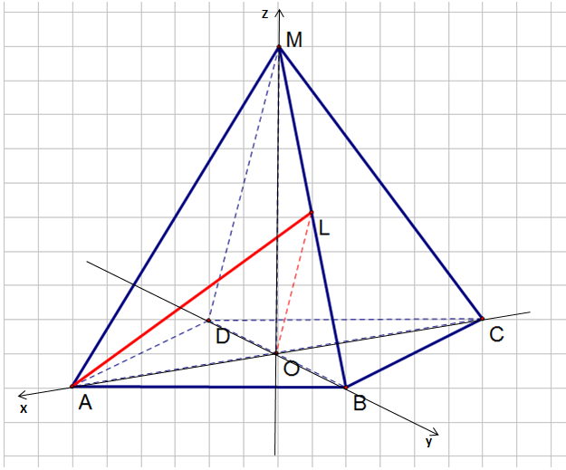
Угол между скрещивающимися прямыми можно вычислить по стандартным формулам аналитической геометрии. Зададим систему координат с началом в точке О, где данная точка проекция вершины М на плоскость основания, оси ОХ и ОУ совпадают с диагоналями основания, ось ОZ совпадает с высотой ОМ. Пусть в этом трехмерном пространстве заданы четыре точки: A($\frac{7\sqrt{2}}{2},0,0,)$, L(0,$\frac{7\sqrt{2}}{2},\frac{z}{2})$, D(0,$−\frac{7\sqrt{2}}{2},0)$, M(0,0,z). Для нахождения угла между прямыми AL и DM применим известную технику векторной алгебры. Определим координаты, абсолютную длину векторов $\vec{\text{AL}}$и $\vec{\text{DM}}$и скалярное произведение по формулам известным из курса школьной геометрии.
$\vec{\text{AL}}\left\{x_{L}−x_{A};y_{L}\right.−y_{A};z_{L}−z_{A}$ = {$−\frac{7\sqrt{2}}{2};\frac{7\sqrt{2}}{2};\frac{z}{2}$, $\vec{\text{DM}}${0;$\frac{7\sqrt{2}}{2};z$.
$\left|\vec{\text{AL}}\right|=\sqrt{\frac{\text{245}}{8}+\frac{z^{2}}{4}}$, $\left|\vec{\text{DM}}\right|=\sqrt{\frac{\text{49}}{2}+z^{2}}$.
Используя формулу нахождения угла $ϕ$ между прямыми через скалярное произведение, вычислим координату z точки М.
cos$ϕ$ = $\frac{\vec{\text{DM}}⋅\vec{\text{DM}}}{\left|\vec{\text{DM}}\right|⋅\left|\vec{\text{AL}}\right|}$= $\frac{0+{\left(\frac{7\sqrt{2}}{2}\right)}^{2}+{\left(\frac{z}{2}\right)}^{2}}{\sqrt{\frac{\text{49}}{2}+z^{2}}\sqrt{\frac{\text{245}}{8}+z^{2}}}=\frac{1}{2}\text{.}$Из данного уравнения находим z = $\frac{7}{\sqrt{2}}\text{.}$
Высота ОМ = $\frac{7}{\sqrt{2}}\text{.}$
Ответ: ОМ = $\frac{7}{\sqrt{2}}\text{.}$

Для самостоятельного решения.

В правильной четырехугольной пирамиде SАВСD с вершиной в точке S сторона основания равна 8. Точка L – середина ребра SC. Тангенс угла между прямыми BL и SA равен $2\sqrt{\frac{2}{5}}\text{.}$Найдите площадь поверхности пирамиды.

Тема: расстояние от точки до прямой.
Задача №2.

В правильной треугольной пирамиде SABC с вершиной в точке S, все ребра которой равны 2, точка М – середина ребра АВ, точка О – центр основания пирамиды, точка F делит отрезок SO в отношении 3:1, считая от вершины пирамиды. Найдите расстояние от точки С до прямой MF.

Решение № 1.

Геометрическое решение данной задачи сводится к решению достаточно сложной планиметрической задачи. Разберем основные этапы решения.
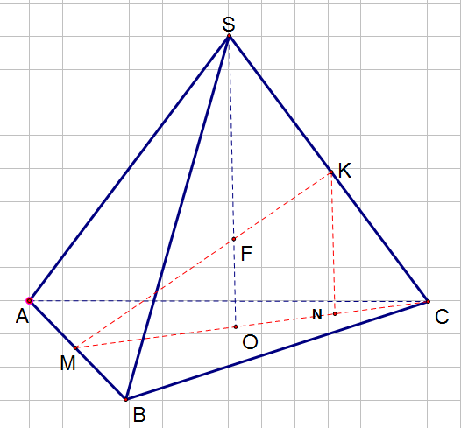
1.Построим сечение пирамиды плоскостью, проведенной через точки F, М, С. Cоединим точки М и С, продлим отрезок МF до пересечения с прямой SC. Так как точки М, С, S принадлежат одной плоскости то треугольник МСS - искомое сечение.
2. Вычисляем МС =$\sqrt{3}$, МО = r = $\frac{1}{\sqrt{3}}$, СО = R = $\frac{2}{\sqrt{3}}$. Высота пирамиды SO = $\frac{2\sqrt{2}}{\sqrt{3}}$, следовательно отрезки FO =$\frac{1}{\sqrt{6}}$, MS = $\sqrt{3}$. Расстояние от точки С до прямой МК это искомое расстояние. Обозначим его h${}_{\text{МК}}$. Сложность задачи в том, что мы не знаем куда упадет основание перпендикуляра. Поэтому будем находить h${}_{\text{МК}}$ из площади треугольника МКС. Рассмотрим подобные треугольники MFO и МКN, где KNМС , и треугольники SOC и КNC. Обозначим CN=x, составим пропорцию.
Из уравнения найдем
NC = $\frac{1}{\sqrt{3}}$, KN =$\sqrt{\frac{2}{3}}$. Из треугольника МКN - прямоугольного найдем МК = $\sqrt{2}$.
Площадь треугольника МКС S = $\frac{\text{MC}⋅\text{KN}}{2}=\frac{\text{MK}⋅h_{\text{MK}}}{2}$. Искомое расстояние от точки С до прямой МК h${}_{\text{МК}}$= 1.
Ответ: 1.

Решение 2.

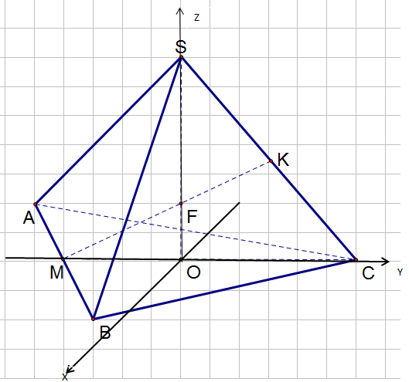
Определение. Координаты точки С, принадлежащей отрезку АВ, находятся по формуле $\frac{х_{С}−х_{А}}{х_{В}−х_{А}}=\frac{у_{С}−у_{А}}{у_{В}−у_{А}}=\frac{z_{C}−z_{A}}{z_{B}−z_{A}}\text{.}$ (1)
Введем систему координат так, как показано на рисунке: вершина пирамиды точка S проецируется в точку О(0;0;0)
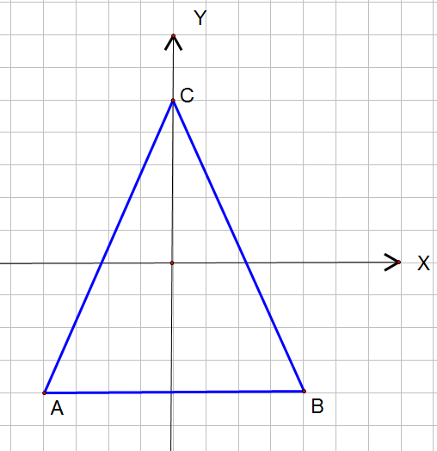

Точка О центр треугольника. Найдем координаты точек С, В, М, F из решения треугольников АВС и ОСS. В(1;-$\frac{1}{\sqrt{3}};$0), М(0;-$\frac{1}{\sqrt{3}};$0), С(0;$\frac{2}{\sqrt{3}};$0), F(0;0;$\frac{1}{\sqrt{6}}$). Пусть точка D принадлежит отрезку МF. Где расположена точка D мы не знаем. Вычислим координаты точки D(0;y${}_{D};z_{D}$). Воспользуемся формулой (1).
$\frac{х_{D}−х_{M}}{х_{F}−х_{M}}=\frac{у_{D}−у_{M}}{у_{F}−у_{M}}=\frac{z_{D}−z_{M}}{z_{F}−z_{M}}\text{.}$ Так как $x_{D}=x_{M}=x_{F}=0$, то выразив $y_{D}=\frac{z_{D}−z_{M}}{z_{F}−z_{m}}(y_{F}−y_{M})+y_{M}$, получим, что$у_{D}=\sqrt{2}z_{D}−\frac{1}{\sqrt{3}}\text{.}$
Найдем координаты перпендикулярных векторов $\vec{\text{MD}}\left\{0;y_{D}\right.+\frac{1}{\sqrt{3}};z_{D},\vec{\text{CD}}\left\{0;y_{D}−\frac{2}{\sqrt{3}};z_{D}\right\}\text{.}$ Скалярное произведение этих векторов равно нулю. Составим и решим систему уравнений:
$\left\{\begin{matrix}(y_{D}+\frac{1}{\sqrt{3}})(y_{D}−\frac{2}{\sqrt{3}})+z_{D}^{2}=0; \\ y_{D}=\sqrt{2}z_{D}−\frac{1}{\sqrt{3}}\text{.}\end{matrix}\right.$ Получаем два значения z${}_{D}$= 0 и z${}_{D}=\sqrt{\frac{2}{3}}$.
Подходит значение $z_{D}=\sqrt{\frac{2}{3}}$. Координата точки D(0;$\sqrt{\frac{2}{3}};\frac{1}{\sqrt{3}}$). Найдем координаты вектора $\vec{\text{CD}}\left\{0;−\frac{1}{\sqrt{3}};\sqrt{\frac{2}{3}}\right\}$ и абсолютную длину $\vec{\left|\text{CD}\right|}=\sqrt{0+\frac{1}{3}+\frac{2}{3}}=1\text{.}$
Искомое расстояние - длина вектора $\vec{\text{CD}}$.
Ответ: 1.

Тема: угол между плоскостями.

Определение: градусной мерой угла между плоскостями или двугранного угла, является градусная мера его линейного угла.

Задача №3.

В правильной треугольной пирамиде SАВС с вершиной S, все ребра которой равны 2, точка М – середина ребра АВ, точка О – центр основания пирамиды, точка F делит отрезок SО в отношении 3:1, считая от вершины пирамиды. Найдите угол между плоскостью МВF и плоскостью АВС.
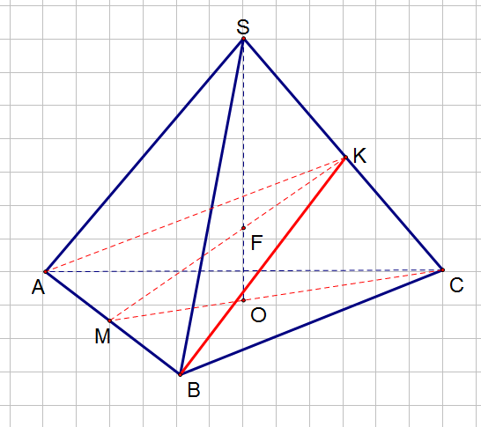
Решение №1.
Геометрическое решение данной задачи сводится к решению достаточно сложной планиметрической задачи. Разберем основные этапы решения.
1.Построим сечение пирамиды плоскостью, проведенной через точки F, М, В. Cоединим точки М и F, продлим отрезок МF до пересечения с прямой SC. Получим точку К. Соединим точки В и К, А и К.Так как точки М,А,В,К,F принадлежат одной плоскости то равнобедренный треугольник АВК - искомое сечение. Надо понимать, что углом между этими плоскостями является угол между высотами МК и СМ треугольников АВС и АВК. Это угол КМС. Далее следует использовать решение задачи №2.
2.Рассмотрим треугольник КМС .Вычисляем МС =$\sqrt{3}$, МО = r = $\frac{1}{\sqrt{3}}$, СО = R = $\frac{2}{\sqrt{3}}$. Высота пирамиды SO = $\frac{2\sqrt{2}}{\sqrt{3}}$, следовательно отрезки FO =$\frac{1}{\sqrt{6}}$, MS = $\sqrt{3}$. Рассмотрим подобные треугольники MFO и МКN, где KNМС , и треугольники SOC и КNC. Обозначим CN=x, составим пропорцию. Из уравнения найдем
NC = $\frac{1}{\sqrt{3}}$, KN =$\sqrt{\frac{2}{3}}$. Из треугольника МКN- прямоугольного найдем МК = $\sqrt{2}$. Треугольник МКС- прямоугольный с углом МКС=90${}^{0}$. cos$∠$КМС=$\frac{\text{МК}}{\text{МС}}=\sqrt{\frac{2}{3}}\text{.}$

Ответ: $\sqrt{\frac{2}{3}}\text{.}$

Решение №2.

Опираясь на понятия нормального уравнения плоскости и нормали к плоскости, определим двугранный угол $β$ между плоскостями. Двугранным углом между плоскостями $α_{1}(а_{1}х+b_{1}у+с_{1}z+d)=0$ и $α_{2}(a_{2}x+b_{2}y+c_{2}z+d)=0$является острый угол между их нормалями, косинус которого определяется по формуле:
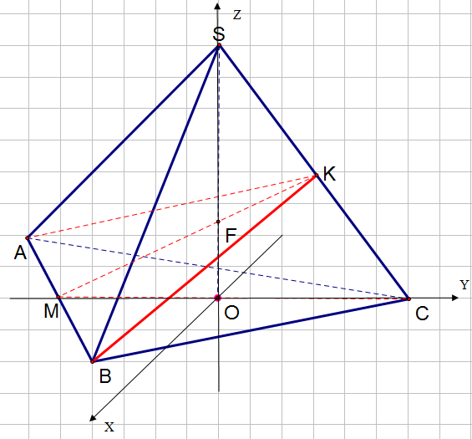
$\text{cos}β=\frac{\left|a_{1}⋅a_{2}+b_{1}⋅b_{2}+c_{1}⋅c_{2}\right|}{\sqrt{a_{1}^{2}+b_{1}^{2}+c_{1}^{2}}⋅\sqrt{a_{2}^{2}+b_{2}^{2}+c_{2}^{2}}}$

Введем систему координат так, как показано на рисунке. Запишем уравнение плоскостей, проходящей через точки (МВF):
В(1;-$\frac{1}{\sqrt{3}};$0), М(0;-$\frac{1}{\sqrt{3}};$0), F(0;0;$\frac{1}{\sqrt{6}}$) и плоскости (АВС): В(1;-$\frac{1}{\sqrt{3}};$0), М(-1;-$\frac{1}{\sqrt{3}};$0), С(0;$\frac{2}{\sqrt{3}};$0). Для того чтобы найти действительные числа а,b,c и d, составим систему уравнений:

$\left\{\begin{matrix}−\frac{1}{\sqrt{3}}b+d=0, \\ \frac{1}{\sqrt{6}}c+d=0, \\ a−\frac{1}{\sqrt{3}}b+d=0\text{.}\end{matrix}\right.$
a=0, b=1, c=-$\sqrt{2\text{.}}$ у-$\sqrt{2}$z+$\frac{1}{\sqrt{3}}$=0 –это уравнение и является нормальным уравнением плоскости, проходящей через точки М,В,F. Вектор $\vec{n}\left\{0;1;−\sqrt{2}\right\}$ нормаль к плоскости (МВF), $\left|\vec{n}\right|$=$\sqrt{3}$.Плоскость (АВС) совпадает с плоскостью (ХОУ) следовательно нормаль к этой плоскости – вектор $\vec{m}\left\{0,0\text{.}1\right\}$ ,$\left|\overline{m}\right|=1\text{.}$
cos$ϕ=\frac{\left|0+0−\sqrt{2}\right|}{\sqrt{3}}=\sqrt{\frac{2}{3}}\text{.}$
Ответ: $\sqrt{\frac{2}{3}}\text{.}$
Задача №4.

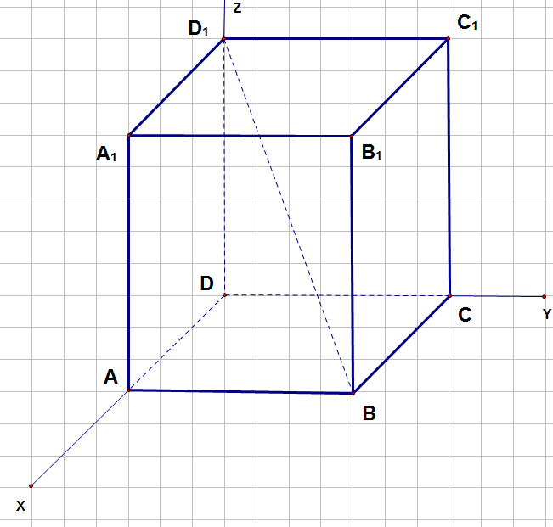
Основание прямой четырехугольной призмы А…D ${}_{1}$- прямоугольник АВСD, в котором АВ=12, АD=$\sqrt{\text{31}}$. Найдите косинус угла между плоскостью основания призмы и плоскостью, проходящей через середину ребра АD перпендикулярно прямой ВD${}_{1}$, если расстояние между прямыми АС и В${}_{1}$D${}_{1}$ равно 5.
Решение.

Сложность данной задачи в том, что построить плоскость, перпендикулярно прямой ВD${}_{1}$ очень сложно. Но опираясь на понятия нормального уравнения плоскости и нормали к плоскости, определим двугранный угол $β$ между плоскостями. Двугранным углом между плоскостями $α_{1}(а_{1}х+b_{1}у+с_{1}z+d)=0$ и $α_{2}(a_{2}x+b_{2}y+c_{2}z+d)=0$является острый угол между их нормалями, косинус которого определяется по формуле:
$\text{cos}β=\frac{\left|a_{1}⋅a_{2}+b_{1}⋅b_{2}+c_{1}⋅c_{2}\right|}{\sqrt{a_{1}^{2}+b_{1}^{2}+c_{1}^{2}}⋅\sqrt{a_{2}^{2}+b_{2}^{2}+c_{2}^{2}}}$

Расстояние между прямыми АС и В${}_{1}$D${}_{1}$- равно длине ребра АА${}_{1}$. Введем систему координат так, как показано на рисунке. D(0;0;0), A($\sqrt{\text{13}}$;0;0), B($\sqrt{\text{31}}$;0;0), D${}_{1}$(0;0;5). Вектор $\vec{n}=$$\vec{{\text{BD}}_{1}}$ нормаль к плоскости $α_{1}$, его координаты $\left\{−\sqrt{\text{31}};−\text{12};5\right\}$, абсолютная длина $\left|\vec{n}\right|=\sqrt{\text{200}}$. Вектор $\vec{m\left\{0;0;1\right\}}$ нормаль к плоскости (АВС). $\left|\vec{m}\right|$=1.
$\text{cos}β=\frac{5}{\sqrt{\text{200}}}=\frac{1}{2\sqrt{2}}\text{.}$

Ответ:$\frac{1}{2\sqrt{2}}\text{.}$

Тема: Угол между прямой и плоскостью.

Определение: углом между прямой а и плоскостью $α$называется угол между прямой а и ее проекцией на плоскость $α$.
Задача №5.

В правильной шестиугольной пирамиде SAB…F, боковые ребра которой равны 2, а стороны основания – 1, найдите косинус угла между прямой АС и плоскостью SAF.

Решение №1
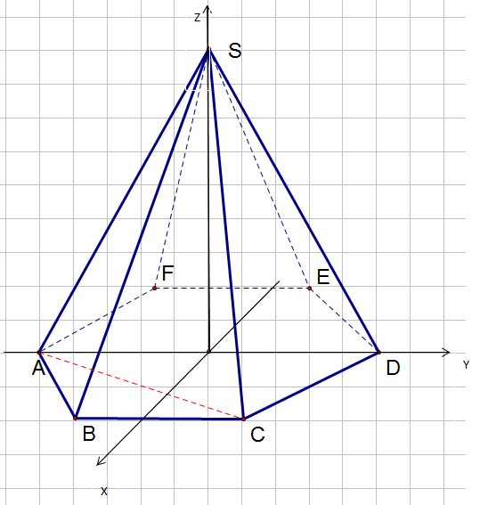
Самый рациональный способ решения данной задачи - это применение метода координат.

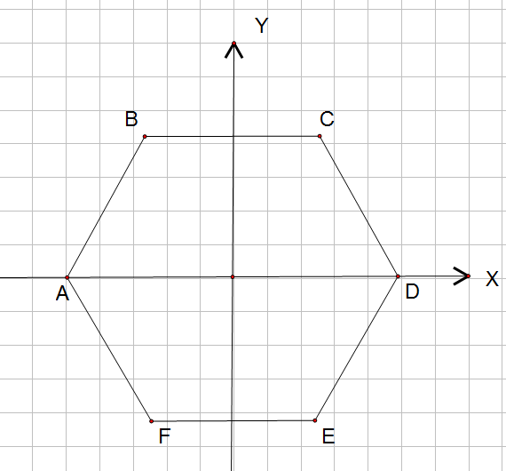
$\text{cos}β=\frac{\left|a_{1}⋅a_{2}+b_{1}⋅b_{2}+c_{1}⋅c_{2}\right|}{\sqrt{a_{1}^{2}+b_{1}^{2}+c_{1}^{2}}⋅\sqrt{a_{2}^{2}+b_{2}^{2}+c_{2}^{2}}}=\text{sin}ϕ,$

Введите систему координат так, как показано на рисунке. Определим координаты точек А,С,S,F. А(-1;0;0), С($\frac{1}{2};−\frac{\sqrt{3}}{2};0)$, F($−\frac{1}{2};\frac{\sqrt{3}}{2};0)$, S(0;0;$\sqrt{3})\text{.}$

Для нахождения координат вектора нормали, составим уравнение:

$$\left\{\begin{matrix}−a+d=0, \\ −\frac{1}{2}a−\frac{\sqrt{3}}{2}b+d=0, \\ \sqrt{3}c+d=0\text{.}\end{matrix}\right.$$
a=d=-$\sqrt{3}$, b=c=1. Координаты вектора $\vec{n}\left\{−\sqrt{3};1;1\right\}$ и абсолютная длина $\left|\vec{n}\right|=\sqrt{5}$. Координаты вектора $\vec{\text{AC}}\left\{\frac{3}{2};−\frac{\sqrt{3}}{2};0\right\}$, абсолютная длина $\left|\vec{\text{AC}}\right|=\sqrt{3\text{.}}$ Найдем угол $β$ между векторами.
$\text{cos}β=\frac{\left|−\sqrt{3}⋅\frac{3}{2}−\frac{\sqrt{3}}{2}\right|}{\sqrt{5}⋅\sqrt{3}}=\text{sin}ϕ=\frac{2}{\sqrt{5}}\text{.}$

Так как угол $β$ и искомый угол $ϕ$ составляют вместе 90${}^{0}$, используя основное тригонометрическое тождество, вычислим $\text{сos}ϕ=\frac{1}{\sqrt{5}}\text{.}$
Ответ: $\frac{1}{\sqrt{5}}\text{.}$
Решение №2.

Метод «объемов».
Один из популярных методов решения стереометрических задач – это метод «объемов». Данный метод позволяет решать задачу, не выполняя сложных построений. Рассмотрим пирамидуAFCS c вершиной в точке S, в основании которой лежит прямоугольный треугольник AFC. Высота данной пирамиды совпадает с высотой H${}_{\text{ACF}}$= SO пирамиды ABC…S. Найдем объем пирамиды по формуле: V${}_{\text{AFCS}}$=$\frac{1}{3}S_{\text{ACF}}⋅H_{\text{AFC}}$. Вычислим площадь треугольника AFC: S=$\frac{1}{2}\text{AF}⋅\text{AC}=\frac{\sqrt{3}}{2}$. Высоту пирамиды H${}_{\text{ACF}}$= SO найдем из прямоугольного треугольника ASO: H${}_{\text{ACF}}$= SO = $\sqrt{3\text{.}}$ Объем пирамиды V${}_{\text{AFCS}}$=$\frac{1}{3}\frac{\sqrt{3}}{2}\sqrt{3}=\frac{1}{2}\text{.}$ Но объем пирамиды можно вычислить и так: V${}_{\text{AFCS}}$=$\frac{1}{3}S_{\text{ASF}}⋅H_{\text{ASF}}$.
По формуле Герона вычислим площадь треугольника ASF: S${}_{\text{ASF}}=\sqrt{(p−\text{AS})(p−\text{FS})(p−\text{AF})}=$$\sqrt{\frac{5}{2}(\frac{5}{2}−2)^{2}(\frac{5}{2}−1)}=\sqrt{\frac{\text{15}}{\text{16}}}=\frac{\sqrt{\text{15}}}{4}\text{.}$ Вычислим высоту пирамиды, проведенную к основанию AFS: H${}_{\text{AFS}}=\frac{3V_{\text{AFCS}}}{S_{\text{ASF}}}=\frac{6}{\sqrt{\text{15}}}\text{.}$Нужный нам угол-это противолежащий высоте H${}_{\text{AFS}}$ угол $α$ между прямой АС и ее проекцией на плоскость основания AFS. $\text{sin}α=\frac{H_{\text{AFS}}}{\text{AC}}=\frac{2}{\sqrt{5}}\text{,cos}α=\frac{1}{\sqrt{5}}\text{.}$
Ответ: $\frac{1}{\sqrt{5}}\text{.}$

Тема: расстояние между скрещивающимися прямыми
Определение: расстоянием между скрещивающимися прямыми a и b называется длина кратчайшего из отрезков, соединяющих одну из точек прямой a с одной из точек прямой b.
Тема: расстояние от точки до плоскости.

Определение: расстояние от точки до плоскости – это длина перпендикуляра, опущенного из данной точки на данную плоскость.

Задача №7.
Ребро AD пирамиды DABC перпендикулярно плоскости основания АВС. Найдите расстояние от вершины А до плоскости, проходящей через середины ребер АВ, АС и AD, если АВ=АС=10, AD=$2\sqrt{5}$, BC=$4\sqrt{5}$.
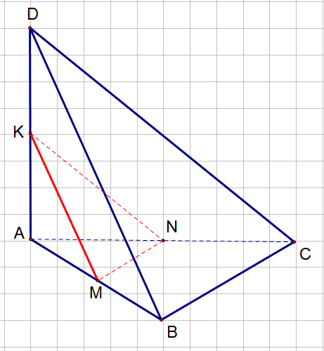
Решение №1.

Будем решать задачу находя объем пирамиды. По формуле $V_{\text{ABCD}}=\frac{1}{3}\text{AD}⋅S_{\text{ABC}}=\frac{1}{3}H⋅S_{\text{DBC}}$ Высота H, проведенная к плоскости DBC – это и есть расстояние от точки А до плоскости DBC. Плоскость MNK проходит через середины ребер, следовательно высота h пирамиды AMNK, проведенная к плоскости MNK, равна половине высоты.
По формуле Герона вычислим площадь треугольника АВС. S${}_{\text{АВС}}$=$\frac{1}{4}\sqrt{4⋅{\text{АВ}}^{2}⋅{\text{АС}}^{2}−({\text{ВС}}^{2}−{\text{АВ}}^{2}−{\text{АВ}}^{2})^{2}}=\frac{1}{4}\sqrt{4⋅{\text{10}}^{2}⋅{\text{10}}^{2}−((4\sqrt{5})^{2}−{\text{10}}^{2}−{\text{10}}^{2})^{2}}=\text{40}\text{.}$
V=$\frac{1}{3}⋅\sqrt{5}⋅\text{40}=\frac{\text{80}\sqrt{5}}{3}\text{.}$
Рассмотрим прямоугольный треугольник ADB. По теореме Пифагора найдем DB=$2\sqrt{\text{30}}$. Вычислим Площадь треугольника BDC по формуле Герона:

$H=\frac{3V}{S_{\text{DBC}}}=\frac{3⋅\frac{\text{80}\sqrt{5}}{3}}{\text{20}\sqrt{5}}=4\text{.}$$$\begin{aligned}S_{\text{DBC}}=\frac{1}{4}\sqrt{4⋅{\text{DB}}^{2}⋅{\text{DC}}^{2}−({\text{BC}}^{2}−{\text{DB}}^{2}−{\text{DC}}^{2})^{2}}=\frac{1}{4}\sqrt{4⋅(2\sqrt{\text{30}})^{2}(2\sqrt{\text{30}})^{2}−((4\sqrt{5})^{2}−2⋅(2\sqrt{\text{30}})^{2})^{2}}= \\ \text{20}\sqrt{5}\text{.}\end{aligned}$$

Расстояние от точки А до плоскости MNK h=0,5H=2.

Ответ: 2.

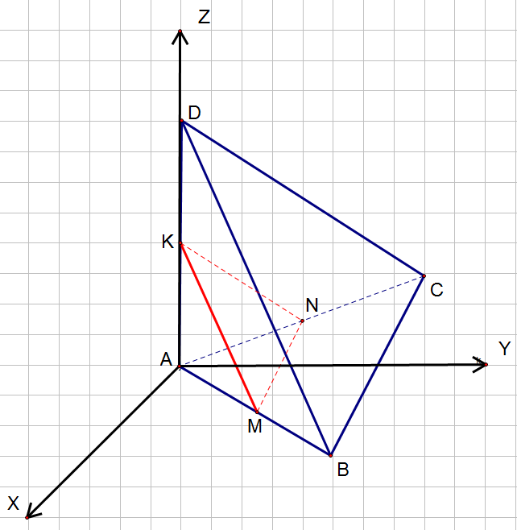
Решение №2.

Введем систему координат так, как показано на рисунке. Вычислим координаты точек: $М(\sqrt{5};2\sqrt{5};0)$, $В(2\sqrt{5};4\sqrt{5};0)$,$N(−\sqrt{5};2\sqrt{5};0)$,$K(0;0;\sqrt{5)}$, А(0;0;0). Расстояние от точки А(x${}_{A}$;y${}_{А}$;z${}_{А}$) до плоскости $α$, имеющей нормальное уравнение ax+by+cz+d=0, вычисляем по формуле:

$ρ(А;α)=\frac{\left|{\text{ax}}_{A}+{\text{by}}_{B}+{\text{cz}}_{C}+d\right|}{\sqrt{a^{2}+b^{2}+c^{2}}}$.
Составим нормальное уравнение плоскости MNK.
$\left\{\begin{matrix}\sqrt{5}а+2\sqrt{5}b+d=0, \\ −\sqrt{5}a+2\sqrt{5}b+d=0, \\ \sqrt{5}c+d=0\text{.}\end{matrix}\right.$

$\left\{\begin{matrix}a=0, \\ c=2b, \\ d=−2\sqrt{5\text{.}}\end{matrix}\right.$
Нормальное уравнение плоскости имеет вид:$0x+y+2z−2\sqrt{5}=0$. Нормальный вектор $\vec{n}$ имеет координаты $\left\{0;1;2\right\}$, и абсолютную длину $\left|\vec{n}\right|=\sqrt{5}$.
$ρ(А;α)=\frac{\left|0+0+0−2\sqrt{5}\right|}{\sqrt{5}}=2$.
Ответ: 2.

Список литературы:

- Зив Б. Г. Геометрия: дидактические материалы для 11 класса. — М.: Просвещение, 2008-2013.
- Зив Б. Г. Задачи по геометрии для 7—11 классов/ Б. Г. Зив, В. М. Мейлер, А. Г. Баханский. — М.: Просвещение, 2008-2013.
- Геометрия, 10—11: Учеб. для общеобразоват. учреждений / [Л. С. Атанасян, В. Ф. Бутузов, С. Б. Кадомцев и др.]. — М.: Просвещение, 2012.
- Саакян С.М., Бутузов В.Ф. Изучение геометрии в 10-11 классах. Книга для учителя. — М.: Просвещение, 2010.
- Глазков Ю. А. Геометрия: рабочая тетрадь для 10-11 классов / Ю. А. Глазков, И. И. Юдина, В. Ф. Бутузов. — М.: Просвещение, 2012.

Методические материалы и пособия для преподавателя
- Далингер В. А. Методика обучения учащихся доказательству математических предложений (Библиотека учителя). - М.: Просвещение, 2006.
- Епишева, О.Б. Технология обучения математике на основе деятельностного подхода: Кн. для учителя / О.Б. Епишева. – М.: Просвещение, 2003.
- Зив Б. Г. Геометрия: дидактические материалы для 11 класса. — М.: Просвещение, 2008.
- Зив Б. Г. Задачи по геометрии для 7—11 классов/ Б. Г. Зив, В. М. Мейлер, А. Г. Баханский. — М.: Просвещение, 2008.
- Конструирование современного урока математики: кн. для учителя / С.Г. Манвелов. – М.: Просвещение, 2005.
- Программы общеобразовательных учреждений. Геометрия. 10-11 классы. Сост. Бурмистрова Т.А. –и М.: Просвещение, 2014.
- Саакян С.М., Бутузов В.Ф. Изучение геометрии в 10-11 классах. Книга для учителя. — М.: Просвещение, 2010.
- Шуба М. Ю. Учим творчески мыслить на уроках математики. Пособие для учителей общеобразовательных учреждений. (Работаем по новым стандартам). М.: Просвещение, 2012.

